Subdiviziunea: Președinții CECE II

Nr. d/o | Denumirea bunurilor/serviciilor | Caracteristica bunurilor/  serviciilor | Unitate de măsură | Cantitate | Justificarea  necesităţii | Costul estimativ | Perioada solicitată pentru achiziţie | Notă | *Alte menţiuni
Hîrtie de copiator / Carton
 | Hîrtie A4  p/u imprimantă | Format: A4  Densitate: 80 g/m2  Cantitatea în pachet: 500 foi  Împachetarea: conform specificației | pachet | 170
Rechizite pentru organizare și arhivare (broșare / laminare / împachetare etc.)
 | Biblioraft NOKI A4, 75 mm, PP | 75 mm  Culoare: albastru, negru, gri | buc | 68 | Uz intern |  |  |  | 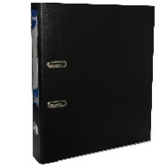
 | Biblioraft NOKI A4, 50 mm, PP | 50 mm  Culoare: albastru, negru, gri | buc | 68 | Uz intern
 | Mapa carton pentru arhivare | Format A4  cu funie/300gr | buc | 340 | Uz intern |  |  |  | 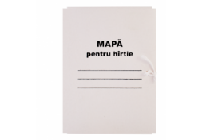
 | Mapa carton pentru arhivare | Format A4  cu șină metalică  300 gr | buc | 340 | Uz intern |  |  |  | 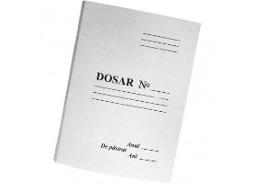
 | Caiet mecanic /  Mape de prezentare | Parametri: A4, 2 inele tip O  Grosime plastic: 700 mic Lățimea 30 mm  culoare: albastru | buc | 68 | Uz intern |  |  |  | 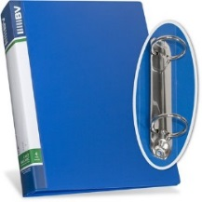
 | Dosar PVC cu perforatii, șină și copertă transparentă | Realizat din plastic  Prevăzut cu 2 perforații,  Șina metalică și etichetă  Format: A4  Culoare: asorti | buc | 340 | Uz intern |  |  |  | 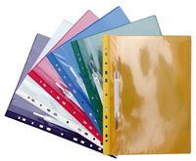
 | Mapă protecție pentru documente cu alonjă | Dimensiune: A4  Grosimea materialului: 150 mic  Culoare: albastru | buc | 170 | Uz intern |  |  |  | 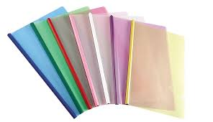
 | Separator A4 | Set din plastic  Indicatori: lunile anului  Dimensiune: A4 | set | 68 | Uz intern |  |  |  | 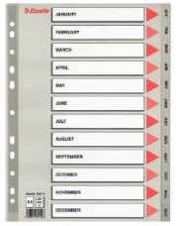
 | Registre pentru evidență A4 | Dimensiune: 48 foi  A4  Tip foaie: matematic | buc | 68 | Uz intern |  |  |  | 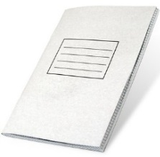
 | Folii protecție documente | Culoare transparentă  Grosimea: 60 microni  Dimensiune: A4  În set: 100 buc | set | 68 | Uz intern |  |  |  | 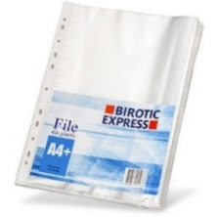
 | Ața pentru cusutul actelor | Culoare: albă  Lungimea: 40 m  Material: 100% bumbac | buc | 34 | Uz intern |  |  |  | 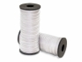
 | Sula pentru îndosariere | Lungimea: 14 cm. | buc | 34 | Uz intern |  |  |  | 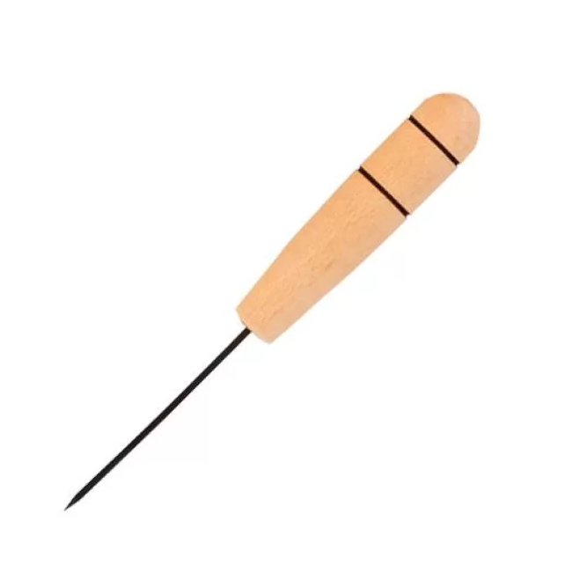
Instrumente de scris (pixuri, creioane etc.). Rechizite pentru notițe
 | Rezervă cub hîrtie albă pentru notițe | Dimensiuni fila: 90x90 mm  Ambalare: 500 file/set | set | 170 | Uz intern
 | Index notițe adezive | 12x40 mm  ambalare 5 culori/set | set | 170 | Uz intern |  |  |  | 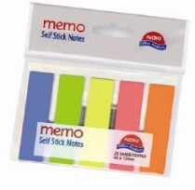
 | Notițe colorate autoadezive | 75x75 mm  Culoare: minim 4 culori set  400 file/set | set | 170 | Uz intern |  |  |  | 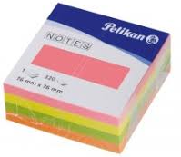
 | Creion simplu cu guma HB Deli | Creion grafit cu radieră încorporată, corp din lemn vopsit, ușor de ascuțit.  Formă triunghiulară pentru comoditatea utilizării.  Duritatea minei 2B. | buc | 340 | Uz intern |  |  |  | 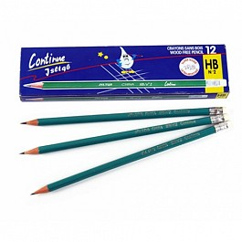
 | Creion mecanic cu mină | BERLINGO DoubleBlack, 0.5mm | buc | 34 | Uz intern |  |  |  | 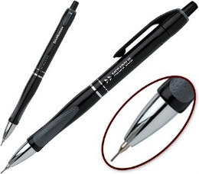
 | Rezervă mină pentru creion mecanic | Rezervă mină pentru creion mecanic cu vârf din metal și radieră, modelul BERLINGO  Cu inserții anti-alunecare pe griful din plastic.  Mină de 0,5 mm. | set | 34 | Uz intern
 | Set Markere pentru whiteboard și flipchart (hîrtie) | Grosimea liniei în urma scrierii: 1-3 mm  Culori în set: albastru, roșu, negru, verde | set | 34 | Uz intern |  |  |  | 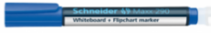
 | Pix gel | Model: Pensan, Berlingo  Culoare: albastru, roșu, negru, verde | buc | 340 albastre  68 roșii  68 negre  68 verzi | Uz intern |  |  |  | 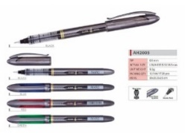
 | Pix cu mecanism | Model: Pensan, Berlingo mecanism și corp cauciucat, Diametrul bilei: 0,7 mm  Culori: albastru | buc | 340 | Uz intern |  |  |  | 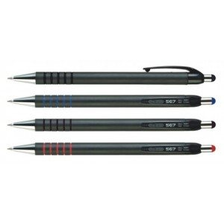
 | Pix cu bilă | Model: Piano Maxriter PT-335  Culori: albastru | buc | 510 | Uz intern |  |  |  | 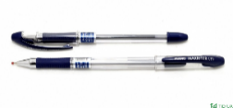
 | Pix cu bilă | Model: MY-Tech,  Diametrul bilei: 0,7 mm  Culoarea corpului: transparent  Culoarea cernilei: albastru | buc | 510 | Uz intern |  |  |  | 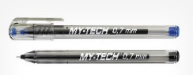
Accesorii pentru birou
 | Set metalic de suporturi orizontale pentru documente 3 secţii | Material: metal | set | 34 | Uz intern |  |  |  | 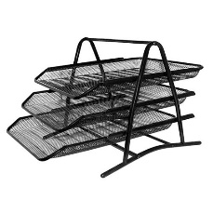
 | Set metalic de suporturi verticale pentru documente 3-4 secţii | Material: metal | set | 34 | Uz intern |  |  |  | 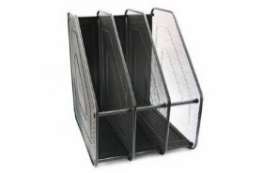
 | Suport pentru accesorii de birou | Suport pentru accesorii de birou, fabricat din metal.  Practic și multifuncțional, prevăzut cu patru compartimente de diferite dimensiuni.  Culoare: negru sau argintiu. | buc | 34 | Uz intern |  |  |  | 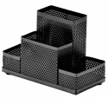
 | Suport cub pentru hîrtie albă notițe | Dimensiuni: pentru hîrtie notiță 9x9 cm  Capacitate: 500 file  Metalic negru | buc | 34 | Uz intern |  |  |  | 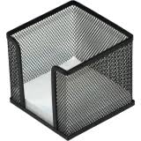
 | Mapa protecție birou din plastic transparent | Mapă de birou transparentă din PVC.  Dimensiuni: 648х509 mm. | buc | 34 | Uz intern |  |  |  | 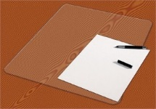
 | Tablă din plută | Dimensiuni: (60 x 80 cm) | buc | 34 | Uz intern |  |  |  | 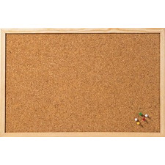
 | Lipici solid pentru hîrtie | Adeziv solid pentru lipirea rapidă a hârtiei, cartonului.  Lavabil, netoxic.  Cantitate - 21 gr. | buc | 170 | Uz intern |  |  |  | 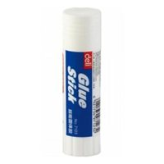
 | Clei PVA | Adeziv lichid pentru lipirea rapidă a hârtiei, cartonului.  Lavabil, netoxic.  Prevăzut cu picurător.  Cantitate - 65 ml. | buc | 68 | Uz intern |  |  |  | 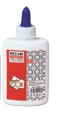
 | Agrafe metalice nichelate | Dimensiuni / forma:  32 mm / piramidă  50 mm / ovală  Ambalare: 100 buc/cutie | cutii | 170  (32 mm) | Uz intern |  |  |  | 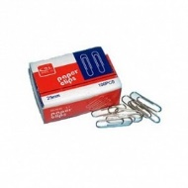
 |  |  |  | 68  (50 mm) | Uz intern
 | Suport pentru agrafe | Suport pentru agrafe cu magnet integrat. Fabricat din plastic.  Culori diversi transparente.  Prevăzut cu bază cauciucată ce împiedică alunecarea. | buc | 34 | Uz intern |  |  |  | 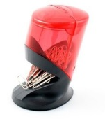
 | Bandă dublu adezivă | Bandă dublă fabricată din material spongios, adeziv acrilic.  Utilizare: pe diverse suprafețe de metal, sticlă, lemn, plastic.  Grosime: 2mm.  Dimensiuni bandă:  24 mm х 5 m.  18 mm x 5 m. | buc | 34  (24 mm х 5 m) | Uz intern |  |  |  | 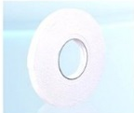
 |  |  |  | 34  (18 mm x 5 m) | Uz intern
 | Bandă adezivă transparentă pentru ambalare | Dimensiuni: 48 mm x 100 m | buc | 34 | Uz intern |  |  |  | 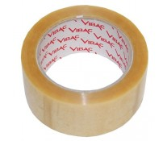
 | Bandă adezivă transparentă | Dimensiuni bandă:  18 mm х 30 m.  12 mm х 30 m. | buc | 170  (18 mm х 30 m) | Uz intern |  |  |  | 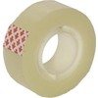
 |  |  |  | 170  (12 mm x 30 m) | Uz intern
 | Capsator din metal | Model: Kangaro, Maped  utilizează capse 24/6,  capacitate de capsare 20 coli | buc | 34 | Uz intern |  |  |  | 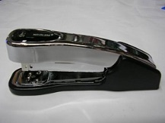
 | Capse metalice zincate | Model: preferabil Buromax sau Kangaro  Capse pentru capsator 24/6.  Capacitate de capsare: 2 - 30 de hîrtie (80g/mp)  1000 buc/cutie | cutii | 34 | Uz intern |  |  |  | 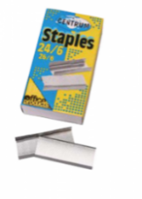
 | Clipsuri metalice pentru hîrtie | Dimensiuni: 15, 25, 32, 41, 51 mm  12 buc/cutie | cutii | 34 (15 mm) | Uz intern |  |  |  | 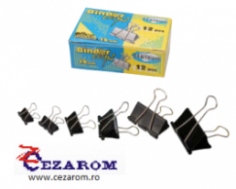
 |  |  |  | 34 (25 mm) | Uz intern
 |  |  |  | 34 (32 mm) | Uz intern
 |  |  |  | 34 (41 mm) | Uz intern
 |  |  |  | 34 (51 mm) | Uz intern
 | Fluid corector alb | Sub formă de pix  Cantitate: 7 ml | buc | 68 | Uz intern |  |  |  | 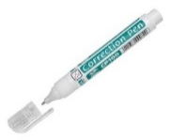
 | Riglă din plastic | Model: MAPED Twist'n Flex Deco, 30cm  Riglă din material plastic de calitate, rezistentă la deformări. Suprafață netedă, gradație de calitate.  Lungimea: 30 cm. | buc | 34 | Uz intern |  |  |  | 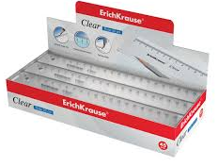
 | Foarfece | Lungimea lamei: 17 cm  Forma lamelor: plată  Lame si nituri din oțel inoxidabil | buc | 34 | Uz intern |  |  |  | 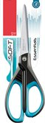
 | Ascuțitoare pentru creioane | Ascuțitoare colorata din plastic cu container pentru rumeguș | buc | 34 | Uz intern |  |  |  | 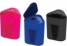
 | Radieră | Model: MAPED Essentials, mare  Culoarea: albă  Din cauciuc natural | buc | 68 | Uz intern
 | Umezitor | Umezitor buretieră cu gel pentru umezirea degetelor in timpul lucrului cu documente | buc | 34 | Uz intern |  |  |  | 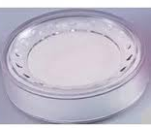
 | Tuș Horse pentru tușieră. | Recipient cu picurător pentru ștampile de cauciuc.  Cantitate 25 ml.  Culoare: albastru | buc | 68 | Uz intern |  |  |  | 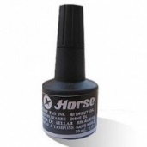
 | Calculator de birou | Calculator de birou, format mărit, înclinat. Raport ideal al latimii si lungimii tastaturii.  Parametri:  - 12 digits  - LCD-display mare  - Sursa de alimentare dubla (baterie + element solar)  - Introducere rapida a datelor (functie rulare taste)  - Butoane din plastic  - Dimensiuni (GxlxL), mm: 32 x 151 x 159  - Baterie: 1 x LR44  Caracteristici: calcule procentuale; adaos; suma totală; rectificarea introducerii datelor.  Model: preferabil CITIZEN, CASIO | buc | 34 | Uz intern |  |  |  | 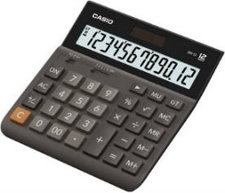
 | Lampă de masă | Material: metal  Dulie: E27  Dimensiune: 340 x 340 x 170 mm | buc | 34 | Uz intern |  |  |  | 